報告主題：古厝

組別名稱：高梁芋頭隊

組員姓名：
王家林
翁家駿
翁紹傑
蔡曉萱（14號）
蔡曉萱（17號）
孫瑜婕

目次：
一、綱要
二、建築特色
三、生活用品
四、建築材料
五、結語

綱要：
主要介紹古厝，讓大家進一步了解古厝，共分了三大部分，建築特色是在介紹各總古厝不一樣的地方，像是燕尾、馬背等不同房子，以及防空洞的一些介紹。生活用品介紹了洗衣板、石磨、灶，讓大家知道古代生活用品的功用，如：灶可以煮飯等功用，石磨可以將許多東西磨成粉。建築材料有石頭、木頭等，這都是古代建築重要的材料之一，並說明古時候的人都採自大自然的東西作為材料。

報告內容：
「燕尾」是指屋頂正脊兩端往上翹起如燕尾分叉之樣式，用於官宅或廟宇，象徵著權位，燕尾就是指燕子的尾巴，正脊成曲線向上揚起而尾端分叉成為第二支，垂脊往上頂住正脊的屋脊，類似上弦月形，曲線飛揚挺拔，給人輕巧、俊逸的感覺，為我國南方所特有，正身燕尾屋頂可分為使用兩個起翹的燕尾屋頂，以及使用四個起翹的燕尾屋頂，門廳燕尾屋頂則可分為四個起翹的燕尾屋頂，以及使用三個起翹的燕尾屋頂，但三片斜坡卻部分相連，形同一個斜坡，門樓燕尾分有歇山式、一般式和兩層式，這就是所謂的燕尾脊，在金門古厝中，規模稍大一點的大厝，山牆上頭大都做成燕尾脊。「馬背脊」就是屋頂的正脊做成水平線，兩端與「垂脊」銜接之處，做成彎曲的屋脊，像是馬背，所以叫作「馬背脊」，山牆的「馬背脊」是線條彎曲柔和的曲線，常給人一種張力圓融飽滿的感覺。
「防空洞」是指古時候發生戰爭時，為了防空避難及禦敵攻擊，所以軍民就挖掘防空洞，只要砲聲一響起，所有人都會躲進防空洞避難，直到攻擊金門的砲彈不再發射為止，人們才敢出來外面，防空洞是金門以前發生戰爭時，重要的一個躲避場所，一有戰爭人們就會躲到裡面。

「石磨」是幫人把很多的東西磨成粉，如米、小麥，這樣人們就能方便且輕輕鬆鬆的做出各種好吃的食物，是古代不可缺少的重要工具，一般是用人力，也有的地方是用獸力，還有的用水力，靠水衝下來的力量轉動水車，再帶動石磨轉動，達到將固體磨成粉的目的，就能減少許多的力氣，而不用到人的力量。
「洗衣板」一開始大多是石頭作成的洗衣板，古時候的婦女會將衣服放在上面，再用一個木頭的棍子打，後來漸漸演變成木頭做的洗衣板，有些婦女們就會直接在洗衣板上面搓洗，而不在用棍子打，木頭洗衣板輕巧又方便，適合攜帶出門不怕麻煩，要帶到哪裡去洗都沒問題，因此大量的廣泛使用這種方式洗衣服。
「灶」是廚房重要的主角，因為要煮飯、燒熱開水、蒸粿，都少不了它，另外養豬的豬食，更可用灶來煮，但必須上山撿木柴來當燃料，古時候的人三餐都要這樣煮，還要不時添加木柴且時時注意掉落的火苗，免得發生火災，灶有時候會建成大小兩個，大的用來蒸粿，小的則是用來煮菜比較方便煮，這樣就可以看情形來選擇你需要的大小。
古時候的「建築材料」有石頭、木頭、竹子、茅草等，它們都是古代人們蓋房子必備的材料，古時候的人都是就地取材，取自大自然的東西來蓋房子，而不像現代的人用鋼筋水泥這種堅固的東西，所以房子都不夠堅固，但是很環保，因為用的材料大多是取自大自然，如果房子壞了也不怕污染到大自然，這些材料是來自大自然，要是房子毀了就等於是回歸大自然。他們會選石頭的原因是它不但比木頭堅固，不怕颱風下雨，比較不容易發霉，古時侯運輸不方便，要運送建材通常要好幾個月，所以有什麼就建材就建什麼樣子的房屋，有時候要適應天氣，用的材料就會有所不同，蓋的房子也會因而不一樣，有人蓋木屋、有人蓋石頭屋、有人則蓋石板屋。
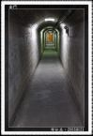
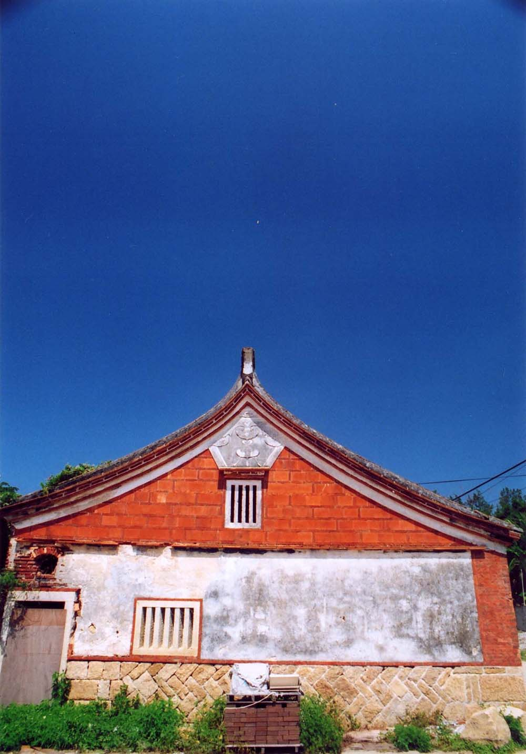
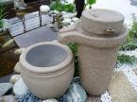

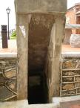
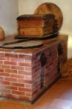
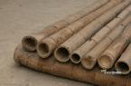

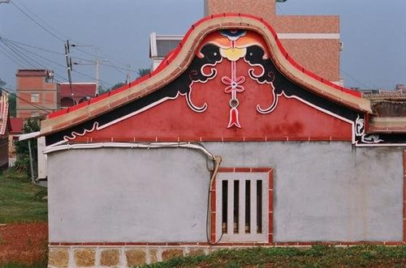
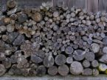

五、心得
經過這次的探訪，使我對古厝有進一步的了解，且古厝是指古老的房子，有分燕尾和馬背，也讓我知道這兩種房子的特徵以及給人的感覺。我覺得古時候的人很厲害，因為他們只要用大自然的一樣東西，就能蓋出一棟房子，如石頭、泥土、竹子、木頭等東西，他們用的材料都取自於大自然，取材時十分的方便，一旦房子倒塌也不用怕污染到土地，真是一舉兩得啊！這是我們第一次自己出去探訪，雖然一開始搞不清楚路怎麼走，好險後來遇到別人告訴我們，不然我們就會一直在迷路中，找不到從哪裡走到得月樓。
我覺得這次去水頭很好玩又有意義，雖然一開始迷路時我覺得很煩，非常想回家，但後來我們到「得月樓」參觀訪問時，由於我從未留意洋樓的細節，在這一次，我發現許多古時候的人發明的東西，非常的有趣！我認為在這一次的探訪中我最喜歡的就是娘惹的美食和服飾，因為看起來很有特色，也很美味，希望下一次有機會，還可以在去其他有趣又特別的地方訪問，（如：台灣、日本、韓國）等很多不一樣得地方訪問，了解各地不同的歷史文化，看跟金門有什麼差別，不一樣的地方在哪裡，有哪些特殊的地方。
今天是星期????而在昨天的閱讀課，老師要我們全班分組做小組閱讀報告
n，而每一個小組都必須選擇一個題目來做報告以及探訪，而題目有古厝.自然.特產……等，而我們這組就選擇了古厝，也決定了我們要再這個禮拜六的下午一同前往我們這次主題的目的地，<水頭>的<<金水國小>>和<<得月樓>>到了那裡我們便先到金水國小裡參觀，我們看到了好多好多關於好幾十年前的東西，有以前上課時用的桌子.椅子.黑板.和板擦，而這些東西幾乎都和我們現在用的東西都幾乎完全都不一樣，真是太酷了!
n 然後我們又到了得月樓，而那裡的東西也都好酷好讚，還認識了許多新朋友，真是好玩極了，而這次的探訪不但讓我見識到許多不知道的事情，還讓我學習到了好多的新知識，今天真開心!!!!!!!!!!!!!!!!!!!!!!!!!!!

